湖北省武汉华中师范大学第一附属中学2015届高三上学期期中考试物理试题
- 选择题（共12道题，每小题4分。对多项选择题，选对但不全的，得2分。其中第1题到第6题只有一个选项是正确的；第7题到第12题至少有二个选项是正确的。）
1.如图所示，在外力作用下某质点运动的v－t图像为正弦曲线．在0～t₄一个周期内，从图中可以判断下列说法正确的是：
t
v
t₁
t₂
t₃
t₄
0
A．t₂时刻质点所在的位置为质点运动的对称中心
B．在0～t₁时间内，外力逐渐减小，外力的功率逐渐增大
C．t₄时刻，质点回到出发点
D．在t₂～t₃时间内，外力做的总功为零

2.用等长的两根轻质细线把两个质量相等的小球悬挂起，如下左图所示.现对小球b施加一个水平向左的恒力F，同时对小球a施加一个水平向右的恒力3F，最后达到稳定状态，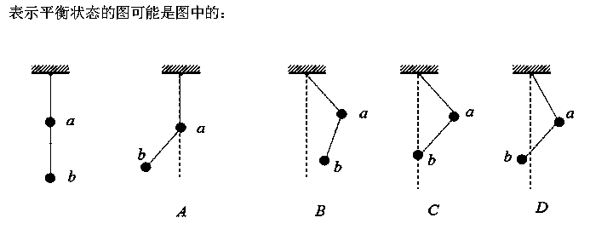
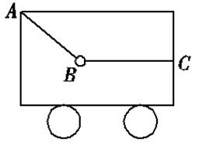
3.如图所示，车内轻绳AB与轻绳BC拴住一小球，轻绳BC水平，两根轻绳可以承受的最大拉力相同，整个装置处于静止状态。由于外界条件的变化，导致发生下列改变，但小球仍处于车内图中所示的位置，则与原静止状态时比较，正确的答案是：
选项 | 小球、小车状态的变化情况 | AB绳 | BC绳
A | 保持小车静止，不断增加小球质量 | 拉力变大，最先断裂 | 拉力不变
B | 向右匀减速直线运动 | 拉力不变，做负功 | 拉力减小，做正功
C | 向上匀加速直线运动 | 拉力变大，做正功 | 拉力不变，不做功
D | 向左匀减速直线运动 | 拉力变大，做负功 | 拉力减小，做负功

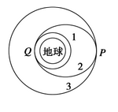
4.地球同步卫星是整个人类的稀有资，全球最多可以同时存在大约120颗同步卫星。如图所示，很多国家发射地球同步卫星时，先将卫星发射至近地圆形轨道1运行，然后在Q点点火，使其沿椭圆轨道2运行，最后在P点再次点火，将卫星送入同步圆形轨道3运行。已知轨道1、2相切于Q点，轨道2、3相切于P点。忽略大气对卫星的阻力作用，则卫星分别在1、2、3轨道上正常运行时，下列说法正确的是：
A．卫星从轨道2运行到轨道3的过程中，卫星与地球组成的系统机械能守恒
B．卫星在轨道3上的P点运行速度小于在轨道2上的P点运行速度
C．卫星在轨道2上Q点的加速度小于在轨道1上Q点的加速度
D．若在轨道3上的P点开动推动器向卫星运行的正前方喷气，卫星可以重新回到轨道2上

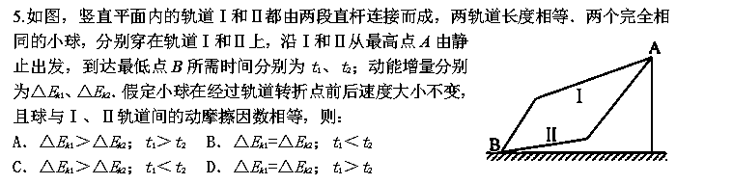
6.如图所示，A、B为水平放置平行正对金属板，在板中央分别有一小孔M、N，D为理想二极管，R为滑动变阻器。闭合开关S，待电路稳定后，将一带负电荷的带电小球从M、N的正上方的P点由静止释放，小球恰好能运动至小孔N处。下列说法正确的是：
A
B
M
N
P
-q
D
R
R₀
E
S
P
D
R₀
M
N
B
A
R
S
A．若仅将A板上移，带电小球仍将恰好运动至小孔N处
B．若仅将B板上移，带电小球将从小孔N穿出
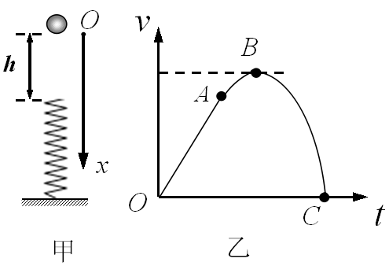
C．若仅将滑动变阻器的滑片上移，带电小球将无法运动至N处
D．断开开关S，从P处将小球由静止释放，带电小球将从小孔N穿出

7.蹦床运动是广大青少年儿童喜欢的活动。在处理实际问题中，可以将青少年儿童从最高点下落的过程简化：如图甲所示，劲度系数为k的轻弹簧竖直放置，下端固定在水平地面上，一质量为m的小球，从离弹簧上端高h处自由下落，接触弹簧后继续向下运动．若以小球开始下落的位置O点为坐标原点，设竖直向下为正方向，小球的速度v随时间t变化的图象如图乙所示．其中OA段为直线，AB段是与OA相切于A点的平滑曲线， BC是平滑的曲线，不考虑空气阻力，重力加速度为g。则关于小球的运动过程，下列说法正确的是：
A.小球最大速度出现的位置坐标为$v_{t}=0$
B.小球在C时刻所受弹簧弹力大小等于重力大小的两倍
C.小球从A时刻到B时刻的过程中重力势能减少的数值大于弹簧弹性势能增加的数值
D.小球可以从C时刻所在的位置回到出发点

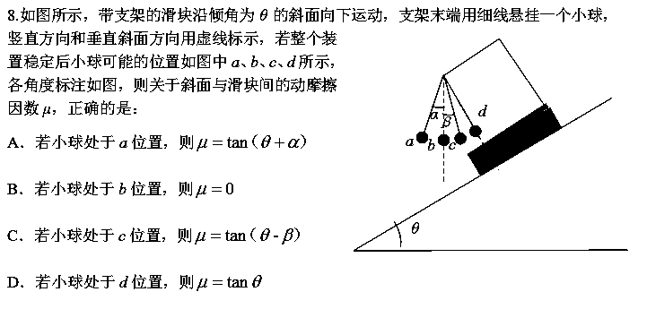
- 2014年10月24日凌晨2时，“小飞”嫦娥五号试验器在西昌卫星发射中心发射成功，并于11月1日顺利返回，成功着陆。这是中国首次实施从月球轨道返回地球的返回飞行试验器。试验器对嫦娥五号关键技术进行了相关验证，以确保后续的探月计划顺利进行。设想几年以后，我国宇航员随“嫦娥”号成功登月：宇航员随“嫦娥”号登月飞船贴近月球表面做匀速圆周运动，宇航员测出飞船绕行N圈所用的时间为T；登月后宇航员利用随身携带的弹簧秤测出质量为m的iPhoneN手机所受的“重力”为F。已知万有引力常量为G。则根据以上信息我们可以得到：
V₂
V₃
E，r
K
R
V₁
A
A.月球的密度 B.月球的自转周期
C.飞船的质量 D.月球的“第一宇宙速度”

10.如图，电路中定值电阻阻值R大于电内阻阻值r．闭合电键后，将滑动变阻器滑片向下滑动，理想电压表V₁、V₂、V₃示数变化量的绝对值分别为△U₁、△U₂、△U₃，理想电流表示数变化量的绝对值为△I，则：
- △U₂=△U₁+△U₃
B．$−\frac{F_{0}+{μm}_{1}g}{m_{1}}=−5$
a
b
M
N
O
A
●
C．电输出功率先增大后减小
D．$\frac{\sqrt{2}}{2}\text{mg}(L+x)−μ\text{mg}×\frac{\sqrt{2}}{2}L=\frac{1}{2}{\text{kx}}^{2}$和$\text{34}x^{2}−5x−6=0$保持不变

11.两个带等量正电的点电荷，电量分别为q，固定在图中a、b两点，ab=L，MN为ab连线的中垂线，交直线ab于O点，A为MN上的一点，OA=$x_{1}=0\text{.}5$．取无限远处的电势为零．一带负电的试探电荷q，仅在静电力作用下运动，则：
A．若q从A点由静止释放，其在由A点向O点运动的过程中，加速度先增大后减小
B．若q从A点由静止释放，其将以O点为对称中心做往复运动
C．q由A点向O点运动时，其动能逐渐增大，电势能逐渐增大
D．若在A点给q一个合适的初速度，它可以做匀速圆周运动

12.如图所示，竖直平面内$x_{2}=−\frac{6}{\text{17}}$光滑圆弧形管道OMC半径为R，它与水平管道CD恰好相切。水平面内的等边三角形ABC的边长为L，顶点C恰好位于圆周最低点，CD是AB边的中垂线。在A、B两顶点上放置一对等量异种电荷，各自所带电荷量为q,。现把质量为m、带电荷量为＋Q的小球（小球直径略小于管道内径）由圆弧形管道的最高点M处静止释放，不计＋Q对原电场的影响以及带电量的损失，取无穷远处为零电势，静电力常量为k，重力加速度为g，则：
M
O
A
B
C
D
R
+Q
+q
-q
A．D点的电势为零
B．小球在管道中运动时，机械能守恒
C．小球对圆弧形管道最低点C处的压力大小为$\overline{F}=\frac{1}{2}\text{kx}$
D．小球对圆弧形管道最低点C处的压力大小为$\frac{\sqrt{2}}{2}\text{mg}(L+x)−μ\text{mg}×\frac{\sqrt{2}}{2}L−\frac{1}{2}{\text{kx}}^{2}=0$
二、实验题（第13题6分，第14题11分，共17分）
13.（6分）如图所示为阿特武德机的示意图，它是早期测量重力加速度的器械，由英国数学家和物理学家阿特武德于1784年制成．他将质量同为M(已知量)的重物用绳连接后，放在光滑的轻质滑轮上，处于静止状态．再在一个重物上附加一质量为m的小重物，这时，由于小重物的重力而使系统做初速度为零的缓慢加速运动并测出加速度，完成一次实验后，换用不同质量的小重物，重复实验，测出不同m时系统的加速度．
图甲
(1)（2分）若选定如图左侧物块从静止开始下落的过程进行测量，则需要测量的物理量有____________
A. 小重物的质量m
B. 绳子的长度
C. 重物下落的距离及下落这段距离所用的时间
图乙
1/a
1/m
(2)（4分）经过多次重复实验，得到多组a、m数据，作出－图像，如图乙所示，已知该图像斜率为k，纵轴截距为b，则可求出当地的重力加速度g＝________，并可求出重物质量M＝____________．

14.（11分）LED绿色照明技术已经走进我们的生活。某实验小组要精确测定额定电压为3 V的LED灯正常工作时的电阻，已知该灯正常工作时电阻大约500Ω，电学符号与小灯泡电学符号相同。
实验室提供的器材有：
A.电流表A₁(量程为0至50 mA，内阻R_{A1}约为3Ω)
B.电流表A₂(量程为0至3 mA，内阻R_{A2}＝15Ω)
C.定值电阻R₁＝697Ω
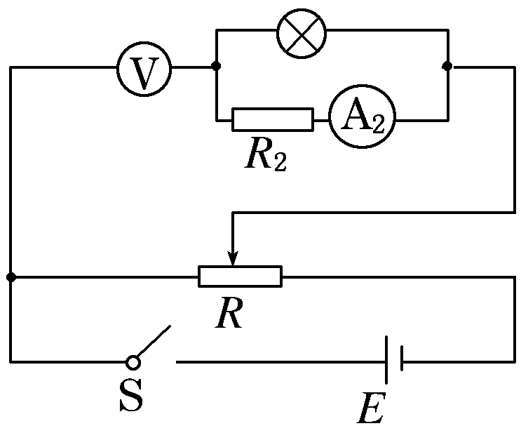
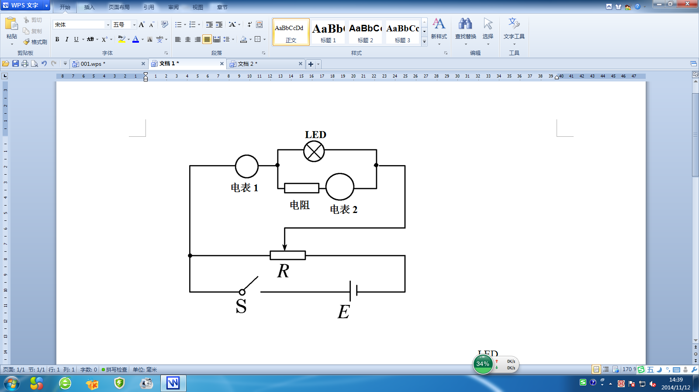
D.定值电阻R₂＝1985Ω
LED
电表1
电表2
电阻R₂
定值电阻
S
E
R
E.滑动变阻器R(0至20Ω)一只
F.电压表V(量程为0至12 V，内阻R_{V}＝1kΩ)
G.蓄电池E(电动势为12 V，内阻很小)
F.开关S一只
- （3分）如图所示，请选择合适的器材，电表1为 ，电表2为 ，定值电阻为 。（填写器材前的字母编号）
(2)（4分）将采用的电路图补充完整．
(3)（4分）写出测量LED灯正常工作时的电阻表达式R_{x}＝________(填字母)，当表达式中的________(填字母)达到________，记下另一电表的读数代入表达式，其结果为LED灯正常工作时电阻．
三、计算题：（共45分，第15题8分，第16题12分，第17题12分，第18题13分）
15.（8分）为了最大限度地减少道路交通事故，2009年8月15日，全国开始了“集中整治酒后驾驶违法行为”专项行动．这是因为一般驾驶员酒后的反应时间比正常时慢了0.1～0.5 s，易发生交通事故．下面是《驾驶员守则》中的安全距离图示（图甲）和部分安全距离表格.
车速v(km/h) | 反应距离s(m)
36 | 4
72 | 8
108 | 12

在某次试验中，志愿者少量饮酒后驾车以$−\text{mg}(R+\frac{\sqrt{3}}{2}R)−{\text{qE}}_{1}×\frac{1}{2}R=−\frac{1}{2}{\text{mv}}_{B^{2}}$km/h的速度在试验场的水平路面上匀速行驶，发现障碍物而停车。实验时，减速过程中汽车位移s与速度v的关系曲线如图乙所示，此过程可视为匀变速直线运动。取重力加速度的大小g=10m/s²。
请根据上述信息回答下列问题：
(1)根据表格中的数据计算驾驶员的反应时间．
(2)假设在同样的路面上，该驾驶员少量饮酒后驾车以90km/h速度行驶，突然发现在距离车前50 m处有障碍物停在马路中间。该驾驶员的反应时间比正常时慢了0.2 s，汽车会撞上障碍物吗？

16.（12分）如图所示，小车A的顶部距地面高度为H=0.8m，小车质量m₁=2kg，它受地面阻力大小为其对地面压力大小的0.2倍，在其顶部右前方边缘处放有一个质量为m₂=8kg的物体B（大小忽略不计），物体B与小车A之间的最大静摩擦力为F_{f}=28N。在小车的左端施加一个水平向左，大小为F₀=6N的恒力作用，整个装置处于静止状态。现用一逐渐增大的水平力F作用在B上，使A、B共同向右运动，当F增大到某一值时，物体B刚好从小车前端脱离。重力加速度g=10 m/s².
B
A
- 求物体B刚好从小车前端脱离时水平力F的大小。
- 若物体B刚好从小车前端脱离时，小车A、物体B的共同速度大小为2m/s，此时立即撤去水平力F，计算当物体B落地时与小车A右前端的水平距离。
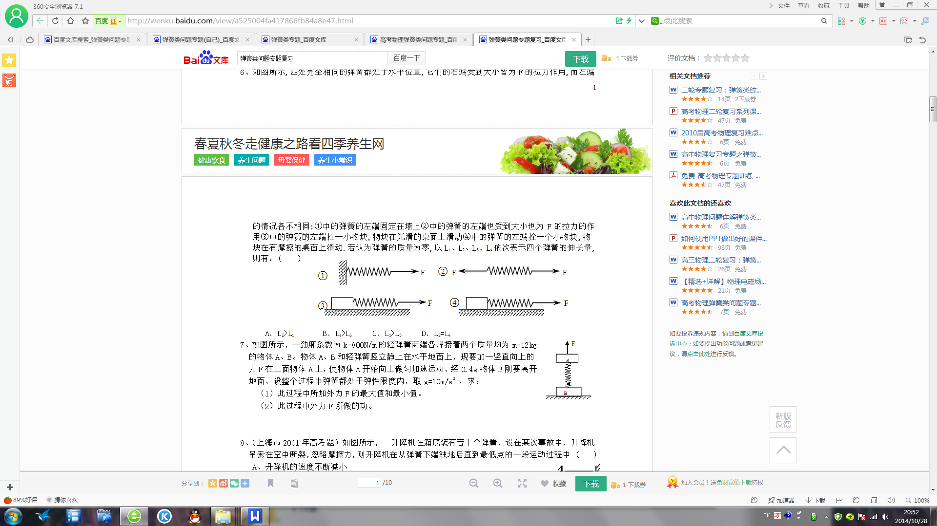
17.（12分）如图所示，固定在水平地面上的斜面，倾角为45⁰，斜面上AB两点之间长L=2m。在斜面下端C点固定有一个与斜面垂直的挡板。一劲度系数为k=$v_{B^{2}}=\frac{6+4\sqrt{3}}{3}\text{gR}$N/m的轻质弹簧，下端固定在挡板上，上端位于图中B点，处于原长状态。质量为m=1kg，大小不计的滑块，从斜面的最高点A沿斜面由静止开始下滑。滑块沿斜面下滑到B点时与弹簧开始接触，整个过程弹簧都在弹性限度内。已知滑块与斜面AB段之间的动摩擦因数为$a=\sqrt{2}g$，BC段之间不存在摩擦力。不计滑块与弹簧接触时的能量损失，忽略空气阻力。弹簧弹性势能Ep$y_{A}=\frac{v_{B^{2}}}{2a}×\frac{\sqrt{2}}{2}=\frac{6+4\sqrt{3}}{3}\text{gR}×\frac{1}{2\sqrt{2}g}×\frac{\sqrt{2}}{2}=\frac{3+2\sqrt{3}}{6}R$，x为弹簧的形变量，重力加速度g=10m/s²。试求：
A
B
C
- 滑块从开始运动到第一次速度变为零时，弹簧的最大压缩量为多少？
- 计算从A处静止出发开始，到滑块与弹簧发生第n次接触的过程中在AB段运动通过的总路程？
- 最终滑块在AB段运动通过的总路程为多少？

18.（13分）如图所示，竖直平面直角坐标系中，一半径为R的绝缘光滑管道位于其中，管道圆心坐标为（0，R），其下端点与x轴相切于坐标原点，其上端点与y轴交于C点，坐标为（0，2R）。在第二象限内，存在水平向右、范围足够大的匀强电场，场强大小为$x_{A}=\frac{3+2\sqrt{3}}{6}R+R=\frac{9+2\sqrt{3}}{6}R$。在x≥R，y≥0范围内，有水平向左、范围足够大的匀强电场，场强大小为$\frac{9+2\sqrt{3}}{6}R$。现有一与x轴正方向夹角为45⁰，足够长的绝缘斜面位于第一象限的电场中，斜面底端坐标为（R，0）。x轴上0≤x≤R范围内是水平光滑轨道，左端与管道下端相切，右端与斜面底端平滑连接。有一质量为m，带电量为+q的小球，从静止开始，由斜面上某点A下滑，通过水平光滑轨道（不计转角处能量损失），从管道下端点B进入管道（小球直径略小于管道内径，不计小球的电量损失）。试求：
y
E₁
E₂
R
x
·
R
0
2R
45⁰
A
B
C
- 小球至少从多高处滑下，才能到达管道上端点C？要求写出此时小球出发点的坐标。
（2）在此情况下，小球通过管道最高点C受到的压力多大？方向如何？
华中师大一附中2014-2015学年度上学期高三期中检测
物理试题
参考答案

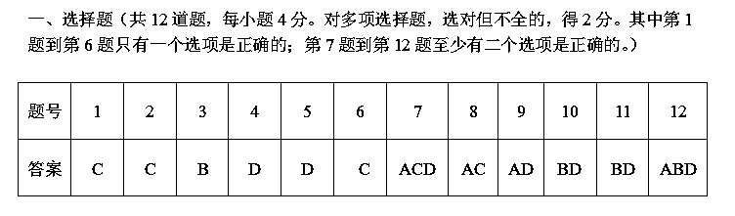

二、实验题（第13题6分，第14题11分，共17分）
LED
电表1
电表2
电阻R₂
13.(1)（2分）AC (2)（4分）
14.(1)（3分）B F D
(2)（4分）如图所示

(2)（4分） I₂ 1.5mA

三、计算题：
15.（8分）
解：（1）从表格中可以得到驾驶员的反应时间t₀=0.4s ……2分
(2)设减速过程中汽车加速度的大小为a，从图乙可知，初速度v₀=20m/s，末速度$v_{t}=0$，位移s=25m，由运动学公式得$v_{0^{2}}=2\text{as}$ 代入数据得 a=8m/s² ……2分
车速v＝90km/h＝25 m/s，反应时间Δt＝0.4s＋0.2s＝0.6s
驾驶员的反应距离s＝vΔt＝25×0.6 m＝15 m ……1分
刹车距离x＝＝39.06m ……1分
停车距离L＝s＋x＝54.06m ……1分
由于停车距离L＞50 m，故会撞上障碍物．……1分

16.解：（1）分离时，它们的加速度为a₀=$\frac{F_{f}−F_{0}−k(m_{1}+m_{2})g}{m}=1$m/s² ……3分
对A、B整体，a₀=$\frac{F−F_{0}−k(m_{1}+m_{2})g}{m+m_{2}}=1$m/s²得水平力F=36N ……3分
（2）B作平抛运动下落总时间$t_{1}=\sqrt{\frac{2H}{g}}=0\text{.}4$s，水平位移x_{B}=0.8m ……2分
A先向右减速，a_{A}=$−\frac{F_{0}+{μm}_{1}g}{m_{1}}=−5$m/s²经历时间t₂=0.4s时速度正好减为零，A向右的最大位移x_{A}=0.4m ……2分
此时刻物体B与小车A右前端的水平距离x=0.4m ……2分

- （12分）解：（1）由能量转化有$\frac{\sqrt{2}}{2}\text{mg}(L+x)−μ\text{mg}×\frac{\sqrt{2}}{2}L=\frac{1}{2}{\text{kx}}^{2}$ ……2分
代入数据整理得：$\text{34}x^{2}−5x−6=0$
解得$x_{1}=0\text{.}5$m，$x_{2}=−\frac{6}{\text{17}}$m（舍去）……2分
（或设最大压缩量为x，则压缩过程中弹簧的平均作用力$\overline{F}=\frac{1}{2}\text{kx}$，据动能定理：$\frac{\sqrt{2}}{2}\text{mg}(L+x)−μ\text{mg}×\frac{\sqrt{2}}{2}L−\frac{1}{2}{\text{kx}}^{2}=0$ ）
- 设L₁=L，设滑块第一次与弹簧接触后反弹能达到的最大长度为L₂，
则：$\text{反应过程}$ 得$\text{减速过程}$
故第二次接触经历路程x₂=2L₂=$\text{发现情况}$ ……1分
设滑块第二次与弹簧接触后反弹能达到的最大长度为L₃，
则：$\text{开始减速}$
得$\text{汽车停止}$，
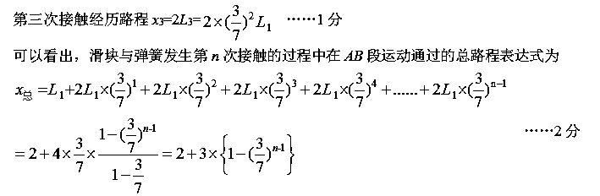 (3)当n趋近于无穷大时，滑块在AB段运动通过的总路程为$v/(\text{km}⋅h^{−1})$m ……3分
(注：本题也可用全过程动能定理）

18.（13分）解：（1）如图，在第二象限内，小球受到水平向右的电场力和竖直向下的重力，设两者合力与y轴夹角为，则：
$\text{25}$，$0$．
即带电小球所受重力和电场力的合力方向斜向右下方，与y轴夹角为30⁰，将重力场与电场等效为新的场，等效重力加速度
$\text{72}$。
分析可知，电场力和重力的合力作用线通过圆心时，合力作用线与管道的交点D处小球的速度最小，为$\text{图乙}$。
先计算B点最小速度，从B点到D点，由动能定理有：
$−\text{mg}(R+\frac{\sqrt{3}}{2}R)−{\text{qE}}_{1}×\frac{1}{2}R=−\frac{1}{2}{\text{mv}}_{B^{2}}$
得$v_{B^{2}}=\frac{6+4\sqrt{3}}{3}\text{gR}$
在第一象限的复合场中，分析可知，小球由静止开始，做匀加速运动，其等效加速度为
$a=\sqrt{2}g$
所以，A点纵坐标$y_{A}=\frac{v_{B^{2}}}{2a}×\frac{\sqrt{2}}{2}=\frac{6+4\sqrt{3}}{3}\text{gR}×\frac{1}{2\sqrt{2}g}×\frac{\sqrt{2}}{2}=\frac{3+2\sqrt{3}}{6}R$，
A点横坐标$x_{A}=\frac{3+2\sqrt{3}}{6}R+R=\frac{9+2\sqrt{3}}{6}R$，
即（$\frac{9+2\sqrt{3}}{6}R$，$\frac{3+2\sqrt{3}}{6}R$）
- 从B点到C点，由动能定理有：
$−\text{mg}×2R=\frac{1}{2}{\text{mv}}_{C^{2}}−\frac{1}{2}{\text{mv}}_{B^{2}}$
得$v_{C^{2}}=\frac{4\sqrt{3}−6}{3}\text{gR}$
小球通过最高点Ｃ时，向心力由重力和管道压力提供，设管道对小球的作用力竖直向上，有：
$\text{mg}\text{-N}=\frac{{\text{mv}}_{C}^{2}}{R}$
$N=\text{mg}−\frac{{\text{mv}}_{C}^{2}}{R}=\frac{9−4\sqrt{3}}{3}\text{mg}＞0$
